Lab 02: Pattern Documentation & GoF
Format
Week 2 Assignment
Student name: Kabylbek Zhantore Date: 22.01.2026
Lab 2.1: Pattern Documentation Architect
Task 1: Pattern Name and Classification
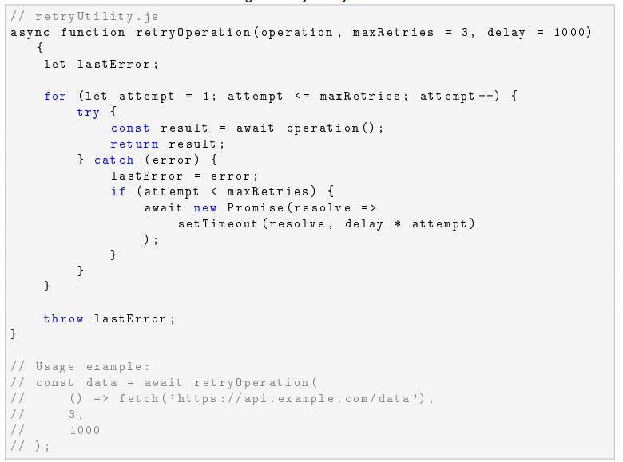
Название паттерна: Retry Pattern

Тип: Behavioral

Почему: Всего есть 3 типа паттерна. Чтобы выбрать, задай вопрос к коду:

Creational (Порождающий): Код создает новые объекты? (Нет).
Structural (Структурный): Код собирает сложную структуру из простых кирпичиков? (Не совсем).
Behavioral (Поведенческий): Код управляет тем, как выполняется задача и как меняется поведение при ошибке? Да

Task 2: Core Structure Documentation
Context
Данный паттерн применяется при проверке работоспособности сервера (отдельных асинхронных функций), который имеют риск упасть. Таких как:
- запросы API;
- работа с БД;
- связь клиент\сервер;
- операции с задержками и тому подобное.

Problem
Паттерн решает проблему того, что при обнаружении ошибки он не сразу сообщает о ней. Линейная задержка дает шанс на самовосстановление. Ведь ошибка может произойти из-за сетевых задержек и не всегда относиться к самой бизнес-логике. Это устраняет плохой пользовательский опыт для клиента, когда из-за сети вылетает ошибка и не дает пользоваться приложением.

Solution
Реализация паттерна представляет собой функцию-обертку высокого порядка. Она принимает операцию в качестве аргумента и инкапсулирует логику обработки ошибки и повторных вызовов. Внутренняя структура использует подход с циклом for, который ограничивает количество попыток. Для обработки асинхронного потока выполнения и пауз между попытками используются механизмы async/await и Promise.
В реализации взаимодействуют следующие элементы:
- Client (Клиент): Код, инициирующий выполнение операции. Он вызывает утилиту и ожидает конечный результат (успех или фатальную ошибку).
- RetryHandler (retryOperation): Основной компонент, управляющий жизненным циклом запроса. Он отвечает за перехват исключений, подсчет попыток и вычисление времени задержки.
- Target Operation (operation): Асинхронная функция (например, API-запрос), которую необходимо выполнить. Она не знает о том, что её оборачивают в логику повтора.
- Backoff Strategy (Стратегия задержки): Алгоритм вычисления паузы. В данном коде реализована стратегия Linear Backoff (Линейная задержка), где время ожидания растет пропорционально номеру попытки (delay * attempt).

Task 3: GoF Format Extensions
Consequences
При таком подходе мы жертвует временем отклика ради надежности. Пользователь ждет дольше, но с большей вероятностью получит результат. Основной риск это сбой сервера, если он перегружен, наши повторные запросы могут "добить" его окончательно.

Related Patterns
Декоратор
Паттерн декоратора очень схож с нашим паттерном. Декоратор оборачивает функцию и выполняет свой код поверх обернутой функции. Позволяет динамически добавлять объекту (или функции) новую функциональность, оборачивая его в другой объект-обертку. retryOperation работает как декоратор. Она берет исходную "голую" функцию (например, fetchData), которая умеет только делать запрос, и "обертывает" её в слой логики повторов.
Тип связи: Complementary (Дополняющая). Retry декорирует операцию, добавляя ей устойчивость.

Стратегия
Поведенческий шаблон проектирования, который позволяет определить семейство взаимозаменяемых алгоритмов, инкапсулировать каждый в отдельный класс и выбирать нужный алгоритм во время выполнения программы, не меняя клиентский код, использующий его. Суть в том, чтобы вынести разные варианты реализации одной задачи в отдельные классы (стратегии), которые могут легко подменяться, что избавляет от громоздких условных операторов и делает код более гибким
В коде есть формула: delay * attempt. Это алгоритм "Линейной задержки".
Если бы мы захотели, мы могли бы передавать в функцию не просто число delay, а функцию-стратегию (например, "Экспоненциальная" или "Фиксированная").
Тип связи: Combined (Комбинируемая). Retry часто использует Стратегию для определения времени ожидания.

Known Usage
- Библиотека Axios (плагин axios-retry).
- Облачные SDK (например, AWS SDK for JavaScript автоматически делает retry при ошибках throttling).
- Библиотека Polly.js (специальная библиотека для Resiliency паттернов).

Task 4: Pattern Illustration

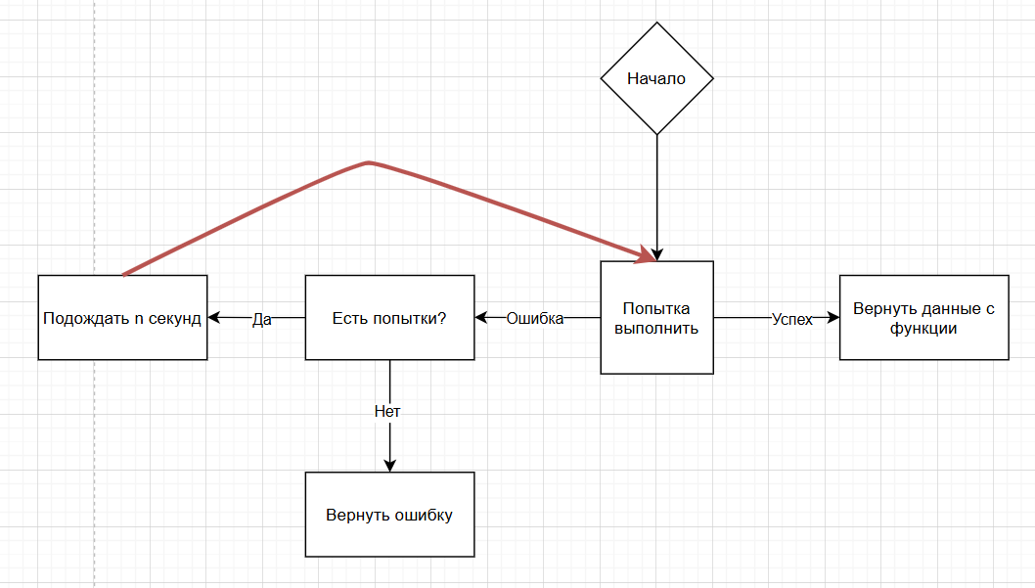

Lab 2.2: Pattern Refactoring and Documentation
Task 1: Pattern Identification and Refactoring

